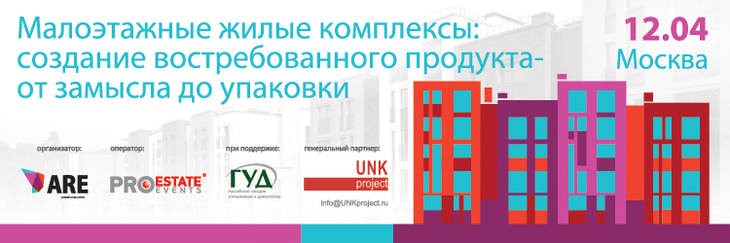

Заполненные заявки принимаются до 11 апреля 2016 г.
Наименование компании

ФИО участника

Должность участника

контактный адрес электронной почты

контактный номер телефона

По всем вопросам связанным с регистрацией для участия в мероприятии:
Никита Кисель
8 (495) 651-61-05, доб. 103
coordinator.msk@proestate.ru

